Концептуальное проектирование БД
Концептуальное (инфологическое) проектирование — построение семантической модели предметной области, то есть информационной модели наиболее высокого уровня абстракции. Такая модель создаётся без ориентации на какую-либо конкретную СУБД и модель данных
Конкретный вид и содержание концептуальной модели базы данных определяется выбранным для этого формальным аппаратом. Обычно используются графические нотации, подобные ER-диаграммам.
Чаще всего концептуальная модель базы данных включает в себя:
- описание информационных объектов или понятий предметной области и связей между ними.
- описание ограничений целостности, то есть требований к допустимым значениям данных и к связям между ними.
То есть вам нужно определиться с предметной область, для которой вы будете строить БД. Это может быть интернет-магазин, библиотека, отдел кадров и т.д. Далее нужно решить какие сущности (таблицы) и объекты этих сущностей будут в этой базе данных. После этого продумать, между какими сущностями будут связи.
Пример системы, которая будет обрабатывать какие-либо заказы:
У нас есть три четыре сущности:
- Товары
- Заказ
- Клиенты
- Сотрудники
У каждой из сущностей есть объекты (экземпляры):
Товары:
- Код товара
- Тип товара
- Название
- Цена
Клиенты:
- Код клиента
- ФИО клиента
- Адрес клиента

Сотрудники:
- Код сотрудника
- ФИО сотрудника
- Должность сотрудника
Заказ:
- Код заказа
- Код сотрудника
- Код клиента
- Код товара
- Количество товара
- Общая цена товара
Теперь постоим связи между сущностями:
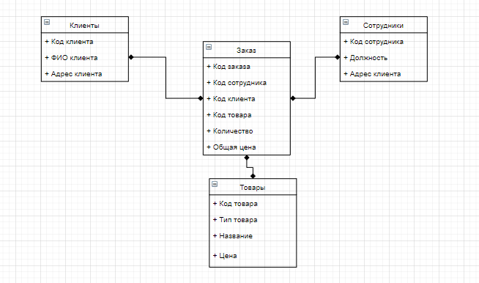
ФИО сотрудника
Данный пример не является идеальным и не особо продуман, так как можно было добавить больше сущностей и объектов. Вам же нужно как можно лучше продумать свою модель.

Логическое проектирование БД
Логическое (даталогическое) проектирование — создание схемы базы данных на основе конкретной модели данных, например, реляционной модели данных. Для реляционной модели данных даталогическая модель — набор схем отношений, обычно с указанием первичных ключей, а также «связей» между отношениями, представляющих собой внешние ключи.
Проще говоря, здесь вы строите ту же схему, но более подробную и близкую к самой разработке базы данных. Вы должны обязательно указать название объектов, так как они будут называться в итоговой БД. Указать тип данных и какое поле является первичным или внешним ключом.
Итак, о типах данных, в целом здесь присутствует привычный набор, я представлю только основные из них:
1) INT – целочисленный тип данных;
2) FLOAT – тип данных с плавающей точкой;
3) DATE – дата;
4) DATETIME – дата и время;
5) CHAR – символьный тип данных;
6) VARCHAR – символьный тип данных;
Примечание:
В столбце типа CHAR длина поля постоянна и задается при создании таблицы. Величины типа CHAR при хранении дополняются справа пробелами до заданной длины.
Величины в столбцах VARCHAR представляют собой строки переменной длины. Однако, в противоположность CHAR, при хранении величин типа VARCHAR используется только то количество символов, которое необходимо, плюс один байт для записи длины. Хранимые величины пробелами не дополняются, наоборот, концевые пробелы при хранении удаляются.
В итоге логическая модель должна выглядеть примерно так:
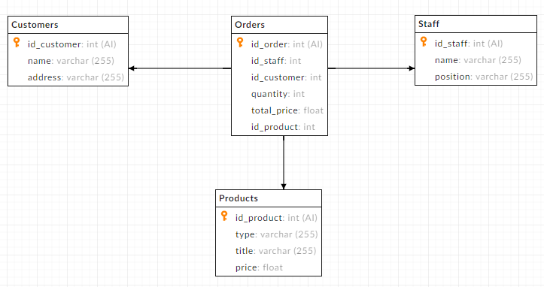
Отличия от концептуальной модели:
- Все сущности и объекты имеют реальные имена на англ. языке. На SQL лучше оперировать латиницей, кириллицу использовать только в самих данных.
- У всех объектов указан их тип.
- Указан атрибут AUTO_INCREMENT (AI). Обычно он используется у первичных ключей (аналог счётчика из MS Access).
- Указан атрибут PRIMARY KEY в виде значка ключа.
- Все связи указаны, включая их направление.
Доп. информация по типам данных:
https://docs.microsoft.com/ru-ru/sql/t-sql/data-types/data-types-transact-sql?view=sql-server-ver15
https://proselyte.net/tutorials/sql/sql-data-types/

Физическое проектирование БД
Физическое проектирование — создание схемы базы данных для конкретной СУБД. Специфика конкретной СУБД может включать в себя ограничения на именование объектов базы данных, ограничения на поддерживаемые типы данных и т. п. Кроме того, специфика конкретной СУБД при физическом проектировании включает выбор решений, связанных с физической средой хранения данных (выбор методов управления дисковой памятью, разделение БД по файлам и устройствам, методов доступа к данным), создание индексов и т. д.
Проще говоря, здесь вам нужно построить саму базу данных в СУБД по ранее созданной логической структуре. Предлагаю создавать БД при помощи уже знакомого Open Server. В данный продукт уже встроены разные версии СУБД. Я буду использовать, установленную по умолчанию СУБД, MariaDB (ответвление от MySQL).
Для её запуска необходимо отобрази меню и пункте «Дополнительно» выбрать «Консоль».
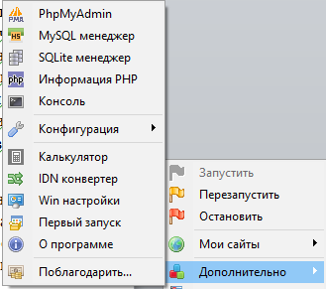
Открывается консоль, где для поддержки кириллицы необходимо прописать chcp 1251 (это понадобиться в дальнейшем при заполнении таблицы, данную команду нужно прописывать каждый раз при запуске консоли). Теперь нам необходимо запустить саму СУБД для этого нужно прописать:
mysql –u root
По умолчанию в Open Server установлен логин root, а также у вас может стоять пароль, тогда вам нужно добавить параметр –p.
Теперь вам нужно создать базу данных для этого пишем:
CREATE DATABASE ucheb_praktika;
где ucheb_praktika – это название базы данных.
Проверим, создалась ли наша база данных, для это введём:
SHOW DATABASES;
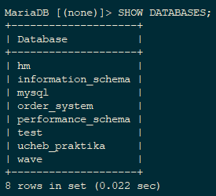
В итоге она появилась (предпоследняя позиция). Теперь создадим в этой базе данных таблицу. Для того, чтобы использовать нашу базу, введём следующее:
USE ucheb_praktika;
Я буду создавать для примера только одну таблицу, и это будет таблица «Products» (Товары). Для создания таблицы нужно воспользоваться оператором CREATE:
CREATE TABLE название_таблицы (имя_столбца1+атрибуты, имя_столбца№2+атрибуты, …);
CREATE TABLE products (id_product INT AUTO_INCREMENT PRIMARY KEY NOT NULL, type VARCHAR (255), title VARCHAR (255), price FLOAT);
PRIMARY KEY – первичный ключ;
NOT NULL – атрибут, указывающий на невозможность пустого значения (это если проще говоря).
Проверим, создалась ли таблица. Напишем SHOW TABLES;
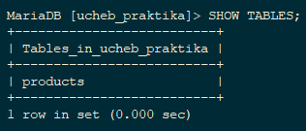
Теперь нужно добавить данные для этого воспользуемся оператором INSERT:
INSERT INTO имя_таблицы (имя_столбца1, имя_столбца2, …) VALUES (значение1, значение2, …), (значение1, значение2, …), …;
INSERT INTO products (type, title, price) VALUES (`Комплектующие ПК`, `Видеокарта MSI GeForce RTX 2070 ARMOR OC`, 32000), (`Бытовая техника`, `Холодильник BEKO RCNK310KC0W`, 25999);
Если вы используете кириллицу или несколько слов в значении поля, то вам необходимо брать это значение в одинарные кавычки (здесь использованы не те одинарные кавычки, если будете копировать отсюда, то исправьте их). Обратите внимание, что здесь отсутствует столбец id_product. Его нет необходимости писать, так как его значение автоматически создаётся при добавлении записи. В примере создаётся два поля, каждое из них берётся в круглые скобки и отделяется друг от друга запятой.
Проверим, добавились ли наши данные в таблицу. Для этого воспользуемся оператором SELECT:
SELECT * FROM products;
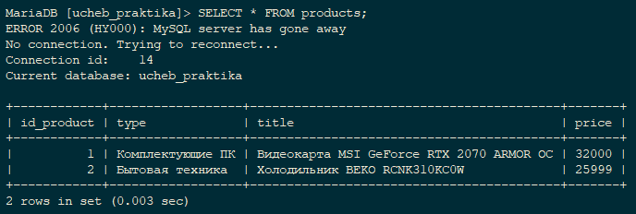
Таким образом, и создаются базы данных на SQL. Конечно, есть различные менеджеры, которые могут облегчить вам жизнь при создании баз данных. В том же phpMyAdmin, который есть в Open Server можно создать базу, не написав не единого запроса на SQL.
Также в данном руководстве нет ничего про внешние ключи (FOREGN KEY), удаление и обновление записей и т.д., так что эту информацию вам нужно будет найти самостоятельно при необходимости (в крайнем случае можно узнать меня).
Дополнительная информация:
http://unetway.com/tutorials/sql/

